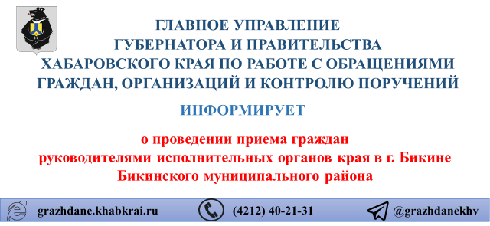

17 марта 2023 года с 11.00 до 13.00 часов местного времени по адресу:
г. Бикин, ул. Октябрьская, д. 8 (Детская школа искусств) состоится прием граждан руководителями исполнительных органов края.
В этот день жители Бикинского района по компетенции поставленных вопросов смогут обратиться лично к руководителям краевых министерств: социальной защиты, здравоохранения, образования, культуры, транспорта и дорожного хозяйства, жилищно-коммунального хозяйства, строительства, сельского хозяйства и продовольствия, природных ресурсов, энергетики, к руководителям иных исполнительных органов края: главного управления регионального государственного контроля и лицензирования Правительства края, управления ветеринарии Правительства края, управления охотничьего хозяйства Правительства края, а также в приемную граждан Губернатора и Правительства края.
Личный прием проводится по предварительной записи при предъявлении документа, удостоверяющего личность.
Для записи на прием необходимо обращаться в администрацию Бикинского муниципального района по телефону: (42155) 21-1-33, ежедневно с 10.00 до 13.00 и с 14.00 до 16.00 часов, кроме выходных дней. Запись на прием ведется
до 16 марта 2023 года.
При возникновении вопросов по организации приема граждан необходимо обращаться в главное управление Губернатора и Правительства Хабаровского края по работе с обращениями граждан, организаций и контролю поручений
по телефону: (4212) 40-21-31.

